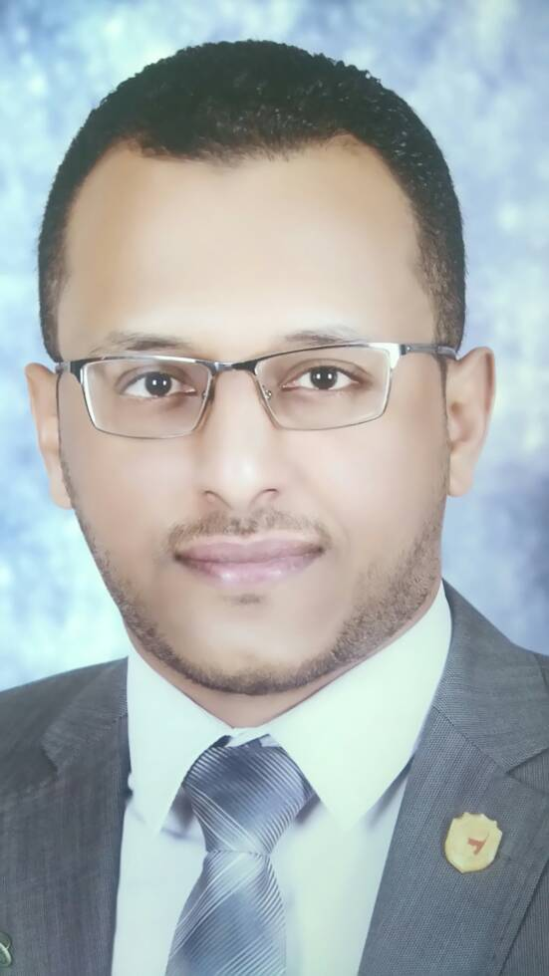
السيرة الذاتية
- معلومات شخصيــة:
الاســــــم |  |  |  | الجنسية | تاريخ الميـلاد | الحالة الإجتماعبه | العمر | مكان المــيلاد
هشام شعيب عبد الرحمن عصر محمد |  |  |  | مصري | 8/8/1990 | أعزب | 27عام | نجع حمادي -قنا
العنوان |  | شارع القنطرة – قرية هو –مركز نجع حمادي – محافظة قنا
العنوان | هاتف جوال |  | 01024486864  01207828599 | البريد الإلكتروني | Hesham.shouib@yahoo.com  Hesham.shouib@gmail.com  Hesham_shouib@techedu.sohag.edu.eg
- الوظيفة الحالية:
معيد قسم الميكانيكا تخصص إنتاج كلية التعليم الصناعي جامعة سوهاج 2013 حتى تاريخه
- المؤهـــــلات العلمية الحـــــاصل علــــيهـــا:

م | المــــؤهـــــل | تاريخه | التقدير | الجامعة | الكلية | التخصص
1 | دبلوم المعاهد الفنية الصناعية | 2009 | امتياز | الكلية التكنولوجية | المعهد الفني الصناعي بنجع حمادي | فلزات
2 | بكالريوس تعليم صناعي | 2013 | امتياز | جامعة سوهاج | التعليم الصناعي | ميكانيكا إنتاج
3 | تمهيدي ماجستير تخصص إنتاج | 2015 | امتياز | جامعة سوهاج | التعليم الصناعي | ميكانيكا إنتاج

- الموقف من الخدمة العسكرية:
تأدية الخدمة العسكرية بقوات حرس الحدود وكانت الأخلاق قدوة حسنة منقولا على قوات الاحتياط حتى 2024

- الدورات التدريبية والندوات والمحاضرات وورش العمل:
م | البرنامج | تاريخه | المركز | محتويات البرنامج
1 | الرخصة الدولية لقيادة الحاسب | 2013 | جامعة سوهاج | ICDL
2 | السلامة والصحة المهنية | 2013 | أكاديمية الشرطة | السلامة والصحة المهنية
3 | التنمية البشرية | 2013 | أكاديمية الشرطة | أدارة الوقت
4 | برنامج solid works | 2013 | جامعة سوهاج | اجتياز دورة تدريبية في البرنامج
5 | صيانة المحركات الكهربية | 2013 | جامعة سوهاج | اجتياز دورة تدريبية في صيانة المحركات الكهربية
6 | دورة تنمية قدرات أعضاء هيئة التدريس بالجامعة | 2015 | جامعة سوهاج | النشر العلمي
7 | دورة تنمية قدرات أعضاء هيئة التدريس بالجامعة | 2015 | جامعة سوهاج | دورة المسار المتقدم MIS
8 | دورة تنمية قدرات أعضاء هيئة التدريس بالجامعة | 2016 | جامعة سوهاج | إعداد المعلم الجامعي
9 | دورة تنمية قدرات أعضاء هيئة التدريس بالجامعة | 2016 | جامعة سوهاج | معايير الجودة في العملية التدريسية
10 | دورة تنمية قدرات أعضاء هيئة التدريس بالجامعة | 2017 | جامعة سوهاج | سلوكيات المهنة
11 | دورة تنمية قدرات أعضاء هيئة التدريس بالجامعة | 2017 | جامعة سوهاج | التحليل الإحصائي في البحث العلمي
12 | دورة تنمية قدرات أعضاء هيئة التدريس بالجامعة | 2017 | جامعة سوهاج | English Proficiency course

- مهارات أخرى:
نوعية المهارة | المهارات
تقنية المكاتب | 1-أجادة استخدام برامج الحاسب وحزمة Microsoft office.  2-إجادة التعامل مع برنامج المحاكاة solid works.
اللغات | اللغة | التحدث | القراءة | الكتابة
اللغات | العربية | ممتاز | ممتاز | ممتاز
اللغات | الإنجليزية | جيد جدا | ممتاز | ممتاز

